### 3.1 Diagrammes de conception technique

#### **3.1.1 Modèle physique de données**

*Le diagramme ci-dessous peut être agrandi (Ctrl+Click)*

[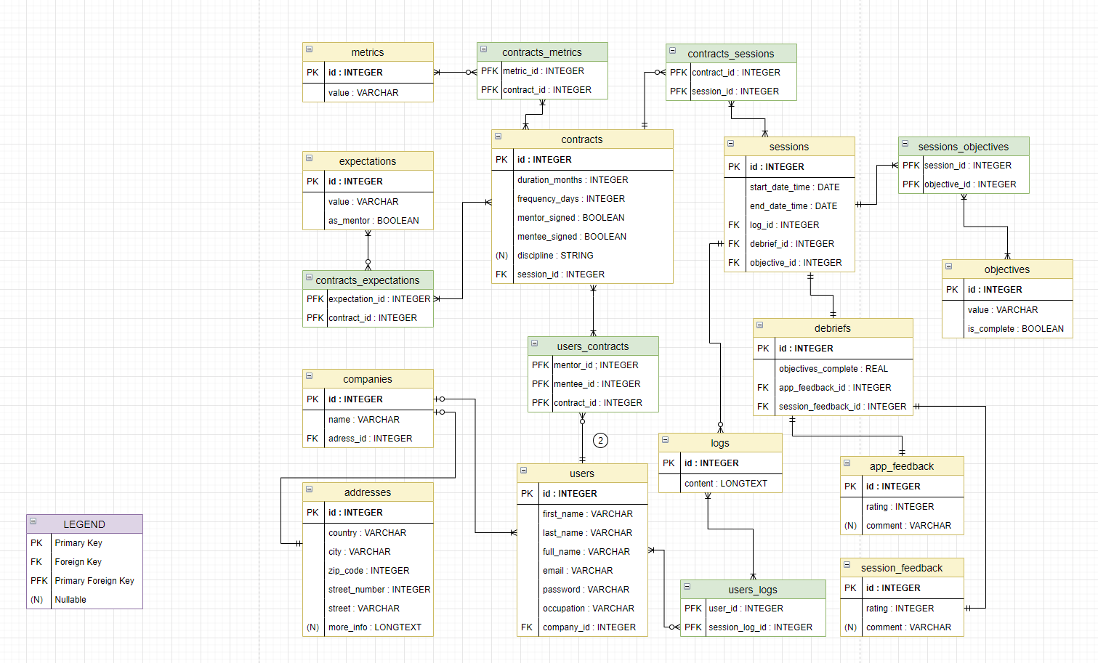](data_model.png)

#### **3.1.2 Modèle conceptuel de données**

[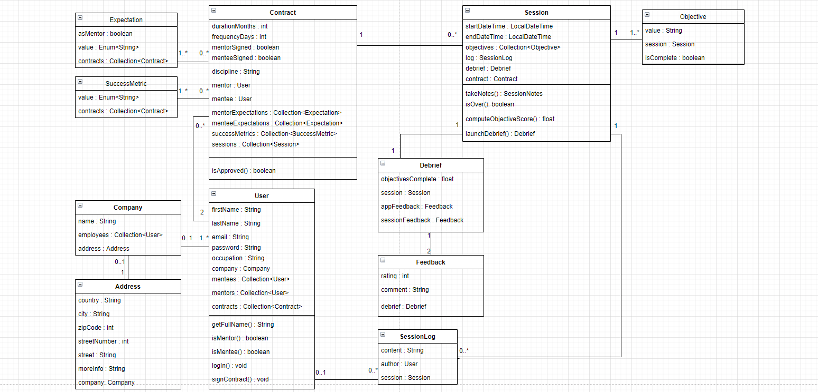](class_diagram.png)*Le diagramme ci-dessous peut être agrandi (Ctrl+Click)*